ใบความรู้

วิชา พิมพ์ไทยด้วยคอมพิวเตอร์ ง 40291 ชั้นมัธยมศึกษาปีที่ 4 - 6
เรื่อง การพิมพ์แป้นอักษรเหย้า ครูโชติกา จักรานนท์ ผู้สอน
---------------------------------------------------------------------------------------------------------------------
แป้นอักษรเหย้า
แป้นเหย้า (Home - Row Keys ) คือแป้นอักษรเริ่มต้นหรือแป้นหลักที่ใช้ในการพิมพ์ โดยจะต้องวางนิ้วที่แป้นเหย้าก่อนการทำการพิมพ์ทุกครั้ง กล่าวคือ ไม่ว่าเราจะพิมพ์ไปในทิศทางใดก็ตาม เราต้องกลับมาวางนิ้วที่แป้นเหย้าเสมอ เปรียบเสมือนว่าแป้นเหย้าเป็นจุดเริ่มต้น ของเส้นทางทุกเส้นทาง ไม่ว่าจะไปทางไหนต้องเริ่มต้นจากกจุดเริ้มต้นเดียวกัน แป้นเหย้ามีตำแหน่งอยู่บนแถวที่ 2 นับจากแถวล่างสุดของแป้นพิมพ์ (Keyboard) แป้นเหย้าได้แก่แป้นอักษร ฟ ห ก ด ่ า ส ว ผู้เรียนจะต้องจำให้แม่นยำเพื่อนำไปสู่การพิมพ์แป้นอักษรอื่น ๆ ต่อไป
การวางนิ้วบนแป้นอักษรเหย้า
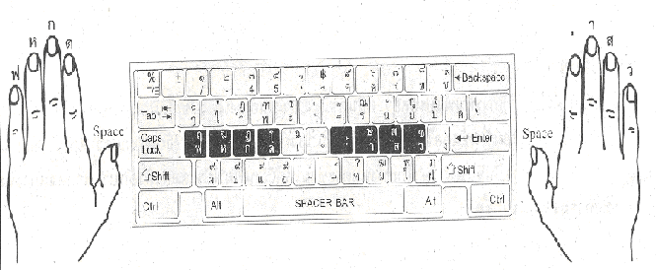

การวางนิ้วบนแป้นอักษรเหย้าเป็นเรื่องสำคัญมาก เพราะแป้นเหย้าเป็นแป้นอักษรที่จะต้องวางนิ้วที่แป้นเหย้าก่อนทำการพิมพ์ทุกครั้ง หลักการวางนิ้วบนแป้นอักษรเหย้าที่นิยมใช้กันโดยทั่วไป โดยเริ่มจากนิ้วก้อย นาง กลาง ชี้ (มือซ้าย) ไปยังนิ้วชี้ กลาง นาง ก้อย (มือขวา) การวางนิ้วหากวางนิ้วผิดตำแหน่งจะทำให้การพิมพ์ตัวอักษรผิดพลาดได้ ดังนั้นก่อนการวางนิ้วบนแป้นอักษรเหย้า เราควรมองหาตำแหน่งแป้นอักษร ด และแป้น ่ เป็นแป้นดัชนีหรือแป้นที่ใช้บอกตำแหน่งเริ่มต้นในการวางนิ้วบนแป้นเหย้า สังเกตจะมีสัญลักษณ์ – (Dash) ซึ่งจะมีลักษณะนูนกำกับอยู่บนแป้นพิมพ์ทำให้เราทราบได้ทันทีว่าได้วางนิ้วบนแป้นดัชนีถูกต้อง

- 2 -

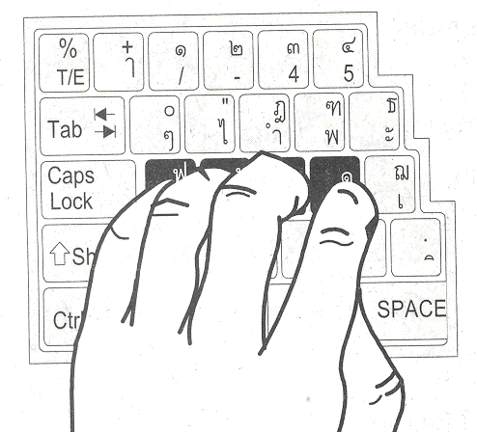
มือซ้าย ( Left Hand)
นิ้วก้อย จะวางและเคาะที่แป้นอักษร ฟ
นิ้วนาง จะวางและเคาะที่แป้นอักษร ห
นิ้วกลาง จะวางและเคาะที่แป้นอักษร ก
นิ้วชี้ จะวางและเคาะที่แป้นอักษร ด

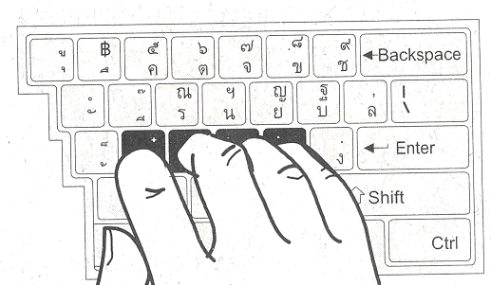
มือขวา ( Right Hand)
นิ้วชี้ จะวางและเคาะที่แป้นอักษร ่
นิ้วกลาง จะวางและเคาะที่แป้นอักษร า
นิ้วนาง จะวางและเคาะที่แป้นอักษร ส
นิ้วก้อย จะวางและเคาะที่แป้นอักษร ว

แป้น Space Bar และแป้น Enter
- แป้น Space Bar และแป้น Enter เป็นแป้นอักษรพิมพ์พิเศษ ที่เราจะต้องเรียนรู้การใช้งานเป็นเบื้องต้นเสียก่อน เนื่องจากเป็นแป้นที่สำคัญควบคู่ไปกับการพิมพ์แป้นอักษรอื่น ๆ
แป้น Space Bar
แป้น Space Bar หรือที่เรียกกันโดยทั่วไปว่าคานเว้นวรรค แป้น Space Bar ใช้สำหรับการเว้นวรรคตัวอักษร ถ้าต้องการเว้นวรรค หนึ่งตัวอักษรก็ให้เคาะ 1 ครั้ง ถ้าต้องการเว้นวรรคตัวอักษรหลายตัวก็เคาะเท่ากับจำนวนที่ต้องการเว้นวรรค
แป้น Enter
เมื่อต้องการขึ้นบรรทัดใหม่หรือย่อหน้าใหม่ ให้ใช้นิ้วก้อยขวาเคาะ/ ดีดที่แป้น Enter ทางด้านขวามือ โดยนิ้วอื่น ๆ ยังคงวางที่แป้นอักษรเหย้าดังเดิม เช่น ถ้าต้องการเว้นวรรค 2 วรรคบรรทัด ก็ให้เคาะแป้น Enter จำนวน 2 ครั้ง

- 3 -

การเคาะหรือพิมพ์แป้นอักษรเหย้า
ฝึกปฏิบัติพิมพ์อักษรแป้นเหย้าให้เกิดทักษะที่ถูกต้อง ตามองแบบพิมพ์ เคาะ/ดีดแป้นอักษรเป็นจังหวะ ออกเสียงพร้อม ๆ กัน ก้าวนิ้วพิมพ์แป้นอักษรให้ถูกต้อง ในการเริ่มต้นฝึกพิมพ์
แป้นเหย้า ครูผู้สอนขานนำตามตัวอักษรแป้นเหย้า เช่น ฟฟฟ ครูผู้สอนขานนำว่า ฟฟฟ วรรค ครูผู้สอนจะขานนำจนครบทุกตัวและให้ผู้เรียนทุกคนออกเสียงตาม พร้อมทั้งเคาะ / ดีด แป้นอักษรเป็นจังหวะ พร้อมกันเป็นจังหวะ จนครบ ทั้ง 8 ตัว อักษรแป้นเหย้า เมื่อพิมพ์จบบรรทัดให้กดแป้น Enter เพื่อขึ้นบรรทัดใหม่ (ผู้เรียนออกเสียง ฟอ ฟอ ฟอ วรรค หอ หอ หอ วรรค กอ กอ กอ วรรค ดอ ดอ ดอ ครูขานนำและผู้เรียนออกเสียงตามพร้อมกับพิมพ์ตามที่ออกเสียง)
- การฝึกพิมพ์ผสมคำ ผู้เรียนฝึกตามแบบฝึกตามองแบบฝึก มือวางที่แป้นอักษรเหย้า และ การพิมพ์ผสมคำให้อ่านออกเสียงเป็นกลุ่ม เว้นวรรค 2 เคาะ รักษาจังหวะการพิมพ์ให้สม่ำเสมอ
- การฝึกพิมพ์ตัวอักษรเป็นประโยคสั้น ๆ ใช้สมาธิ ตามองแบบฝึกอย่ามองแป้นพิมพ์การเคาะให้เคาะไปเรื่อย ๆจนจบบรรทัดแล้วให้กด แป้น Enter ด้วยนิ้วหัวแม่มือขวา
ฝึกพิมพ์ไปเรื่อย ๆ ถ้าหากยังจำตัวอักษรไม่ได้หรือวางนิ้วผิดตำแหน่งให้ฝึกซ้ำ ๆ หลาย ๆ ครั้งจนเกิดความชำนาญ

